СХЕМА ГРАНИЦ РЫБОПРОМЫСЛОВОГО УЧАСТКА

Наименование рыбопромыслового участка | Площадь рыбопро-мыслового участка, Га | Площадь водного объекта, Га | Протяженность береговой линии РВУ, км | Географические координаты рыбопромыслового участка |  |  | Цель исполь-зования рыбопро-мысло-вого участка | Место располо-жения рыбопро-мыслового участка
Озеро Кругленькое (3,5 км. на Юго-Восток от н.п. Подовинное) | 57,0 | 57,0 | 2.7 | № точки | С.Ш. | В.Д. | Товарное рыбоводство | Октябрьский  муниципальный район
 |  |  |  | 1  2  3 | 54°22'28"  54°22'13"  54°22'10" | 62°53'21"  62°53'53"  62°53'12" | Товарное рыбоводство | Октябрьский  муниципальный район
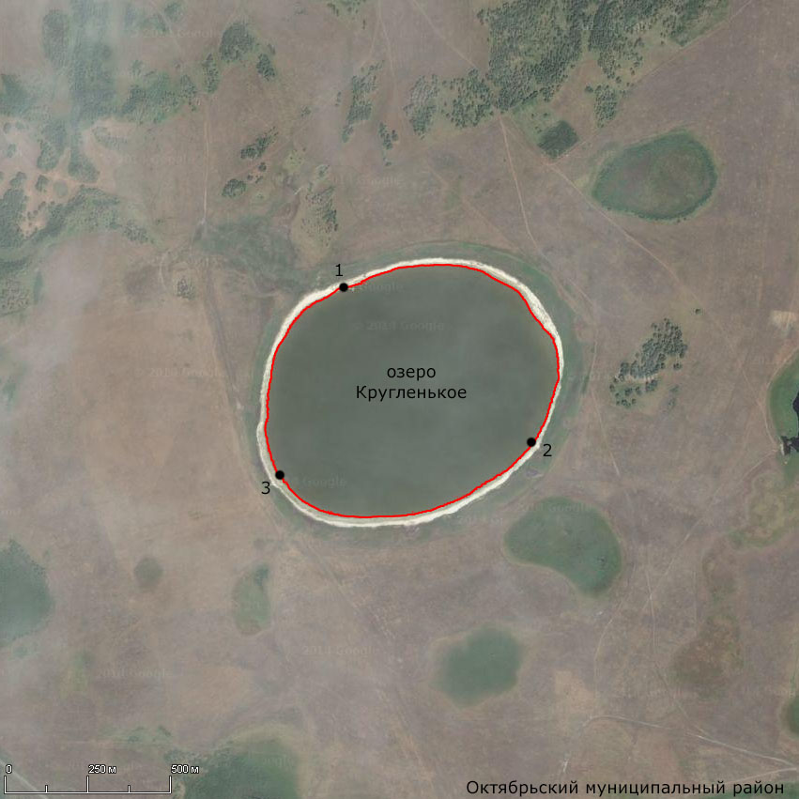
1:12500
Условные обозначения:
Границы муниципальных образований
Границы рыбопромыслового участка
1 Точка границ рыбопромыслового участка

